Министерство образования и молодежной политики Свердловской области



ГАПОУ СО «Екатеринбургский колледж транспортного строительства»

Отчёт по программе «**Инициализация классов и конструкторы**»

Выполнил: Шурков Д.А

Группа: ПР-21

Преподаватель: Мирошниченко Г.В

2023

**Задание (2):** Описать класс «Комплексное число».

Необходимо создать следующие методы класса:

* операция сложения комплексных чисел;
* операция вычитания комплексных чисел;
* операция умножения комплексных чисел.

Продемонстрировать работу с этим классом. Обязательно наличие меню, через которое можно проверить работу всех методов класса.

**Входные данные:**

real1 – Вещественная часть 1-ого комплексного числа (double)

real2 - Вещественная часть 2-ого комплексного числа (double)

imaginary1 - Мнимая часть 1-ого комплексного числа (double)

imaginary2 **-** Мнимая часть 2-ого комплексного числа (double)

**Выходные данные:**

sum1, sum2 – результат сложения комплексных чисел (double)

sub1, sub2 – результат вычитания комплексных чисел (double)

mult1, mult2 – результат умножения комплексных чисел (double)

**Листинг программы:**

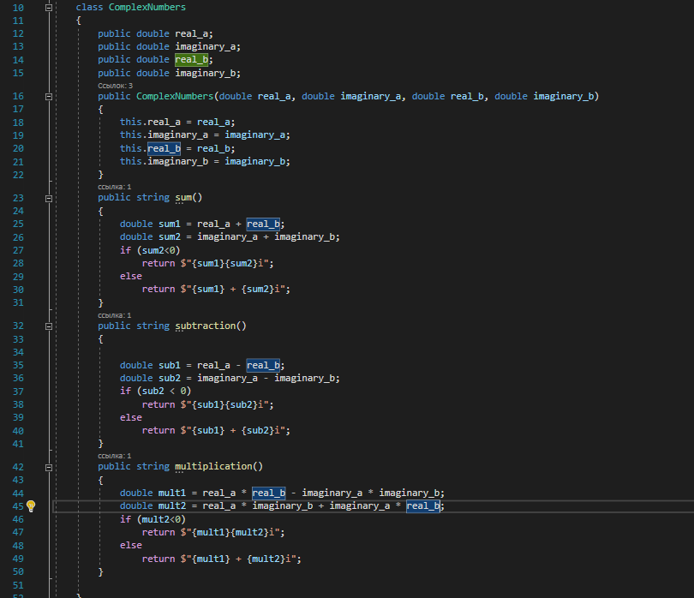

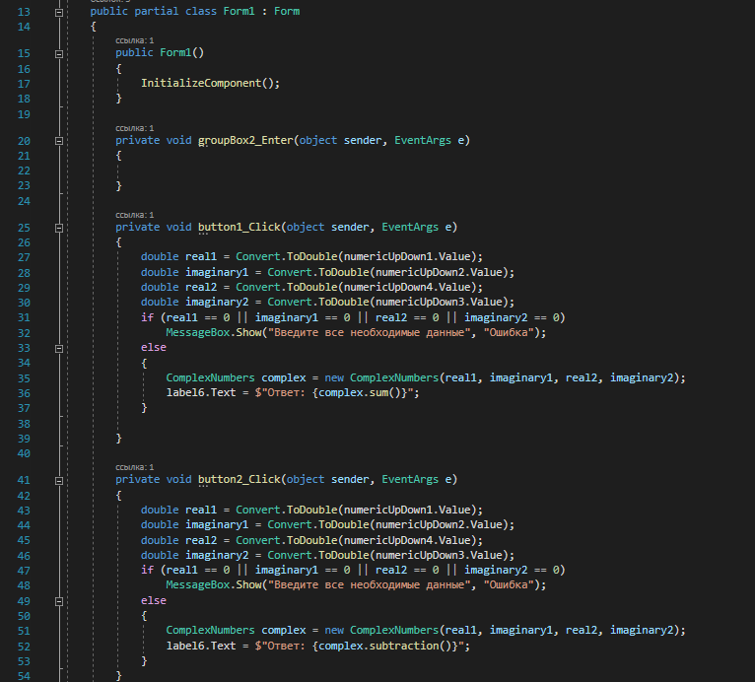

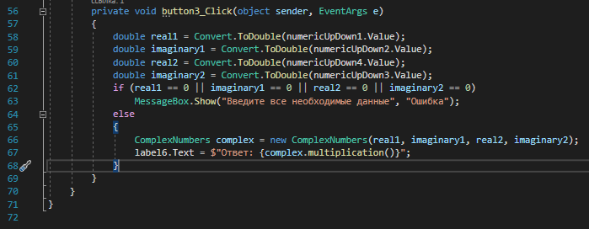

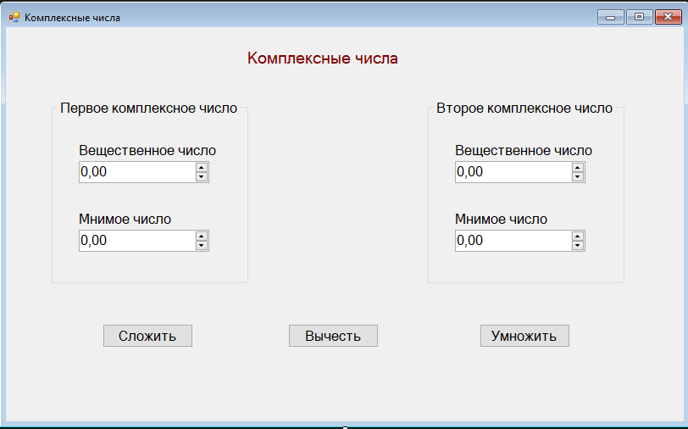

**Блок-схемы:** 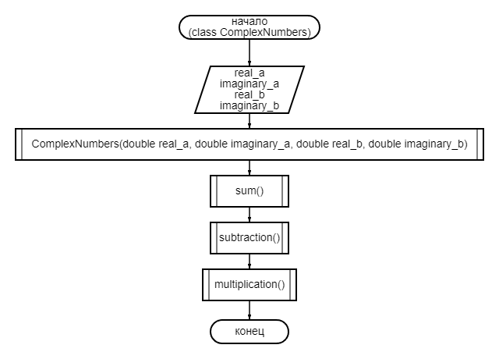

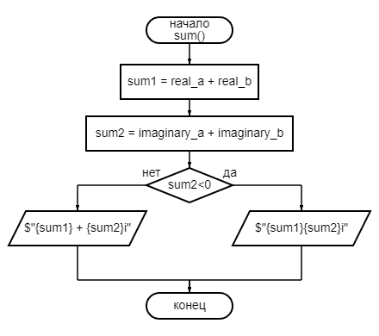

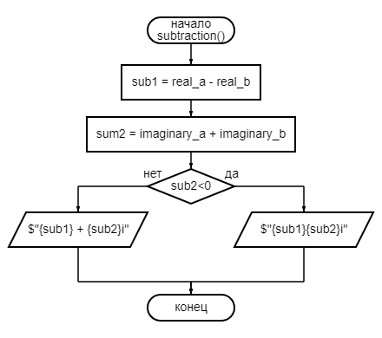

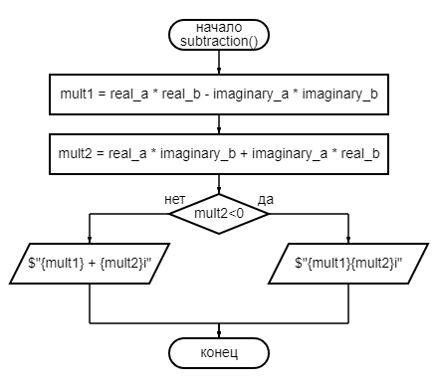

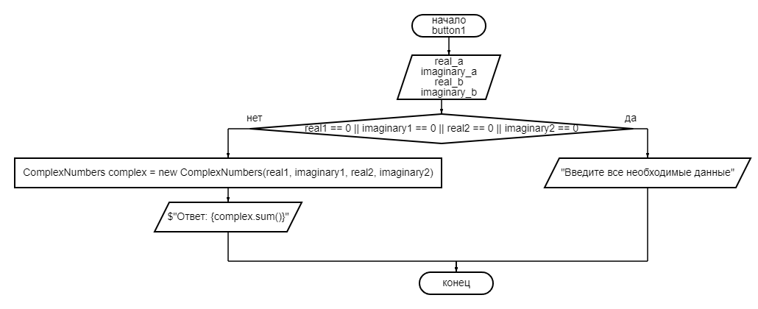

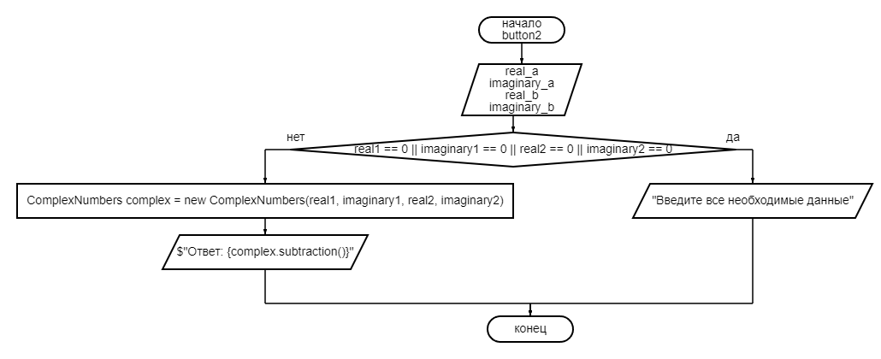

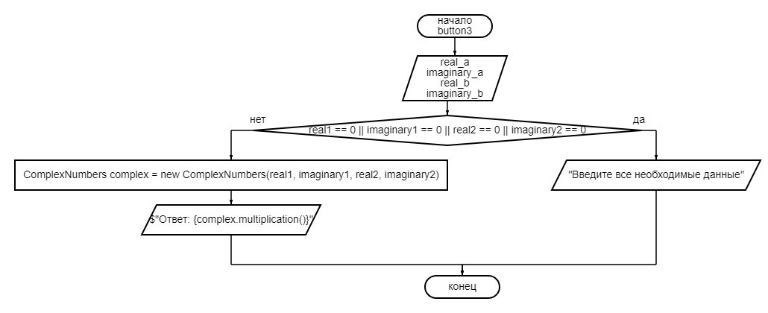

**Тестовые ситуации:**

1. Проверка на пустые значения (if, else)

**Вывод:** Выполняя практическое задание, я изучил уже пройденные темы, связанные с инициализацией классов и конструкторов